
实 验 报 告
实验8 参照完整性
姓名： | 顾凯琪
学号： | 226001624
课程名称： | 数据库原理与应用
所在学院： | 信息科学与工程学院
专业班级： | 22计算机
任课教师： | 辛宇

实验项目名称 | 实验8 参照完整性
- 实验目的

本次实验的目的在于学习如何建立外键，并使用 FOREIGN KEY…REFERENCES 子句以及各种约束条件来保证数据库中的参照完整性。通过创建多个表并在其间设置外键关系，实验展示了级联删除、多重级联删除、以及违反参照完整性时的错误处理机制。此外，实验还演示了事务处理中多重级联删除失败的回滚处理，以及解决表间相互参照问题的方法。通过实验可以深入理解外键和参照完整性在数据库管理中的重要性和应用。

- 实验内容及过程、结果

(1) 建立表Course，参考实验7建立表Stu_Union，并分别在表Course和Stu_Union插入数据。
①建立表Course并插入数据
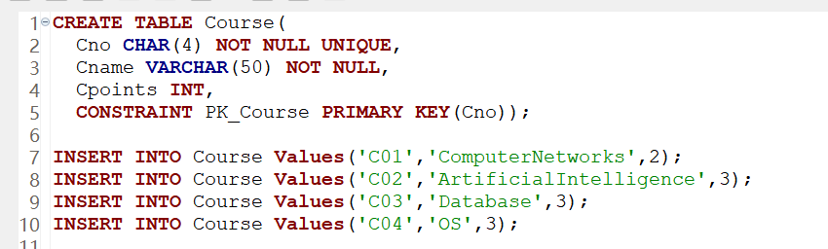

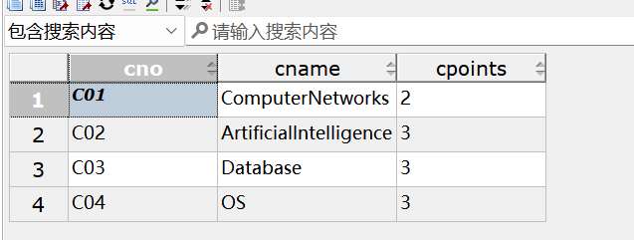

②参考实验7建立表Stu_Union，在表Stu_Union中插入数据
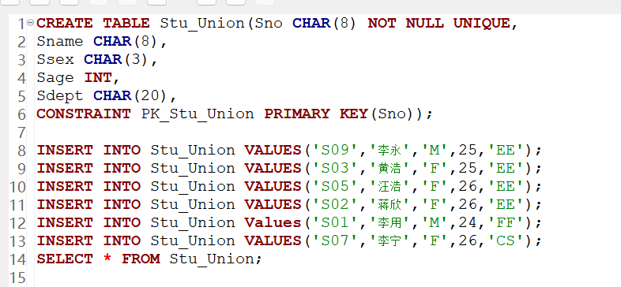
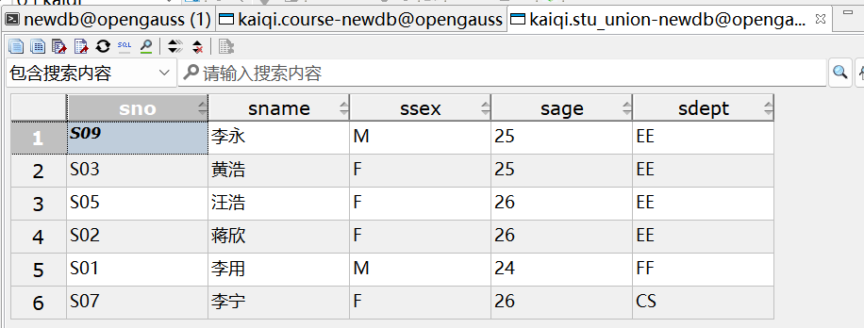
(2) 建立表SC，令Sno和Cno分别为参照Stu_Union表以及Course表，作为外键，设定为级联删除，并令(Sno,Cno)为其主键。在不违反参照完整性的前提下，插入数据。
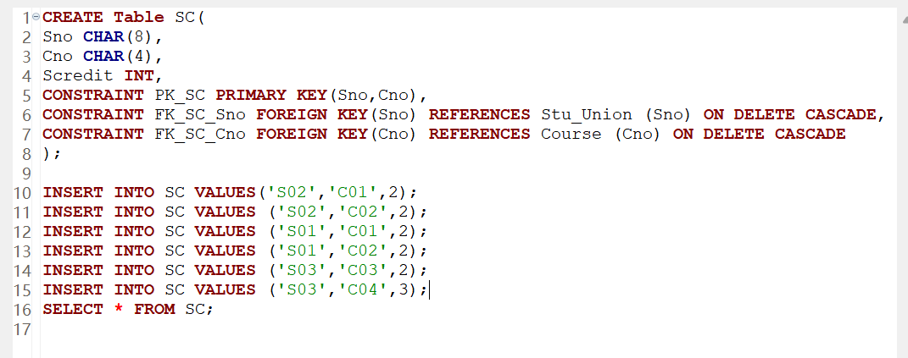
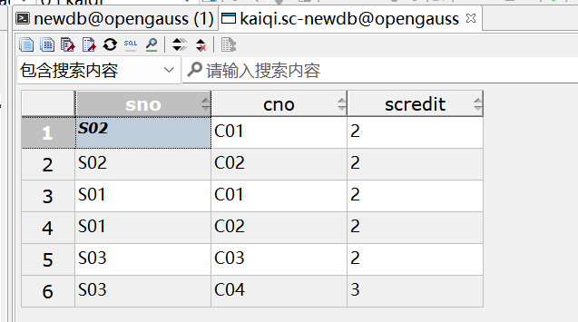
(3) 违反参照完整性的插入数据
因为S99并不存在与外键列表，因此插入失败
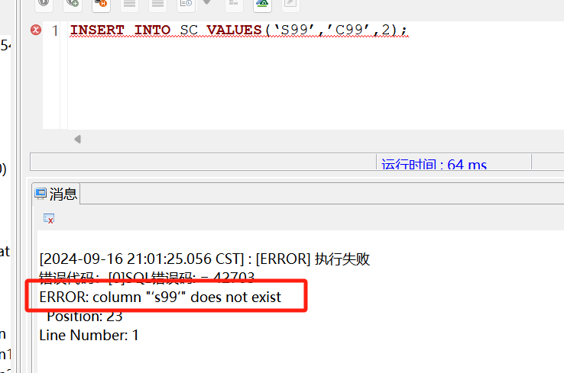

(4) 在Stu_Union中删除数据，演示并分析级联删除。
观察到在删除了Stu_Union的元素时，与之关联的SC表的对应元素也被删除
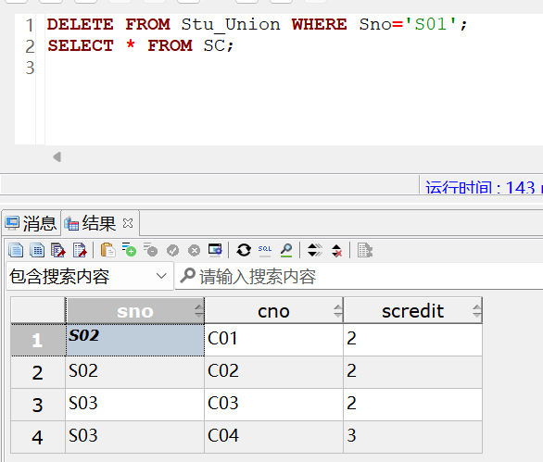
(5) 在Course中删除数据，演示并分析级联删除。
观察到在删除了Course的元素时，与之关联的SC表的对应元素也被删除
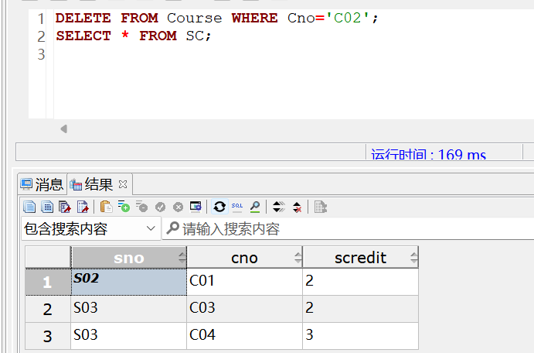
(6) 为了演示多重级联删除，建立Stu_Card表，令Card_id为其主键，令Stu_id为外键，参考Stu_Union表，并插入数据。
创建对应表，并指定主键
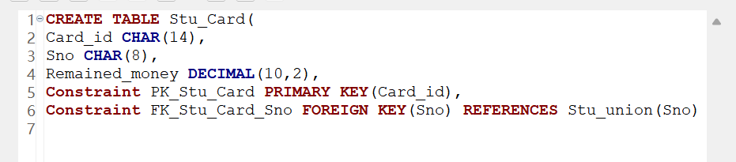
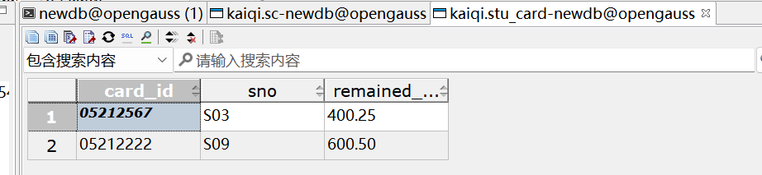
(7) 为了演示多重级联删除，建立ICBC_Card表，令Bank_id为其主键，令Stu_card_id为外键，参考Stu_Card表，并插入数据。
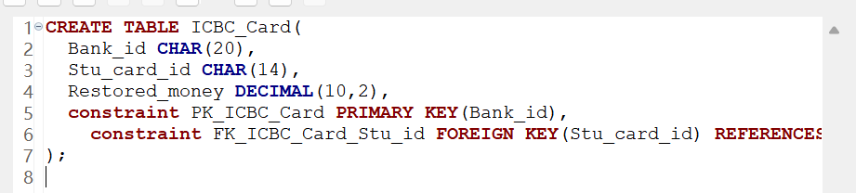
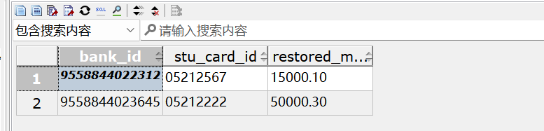
(8) 通过删除Stu_union表中的一条记录，演示4个表的多重级联删除。
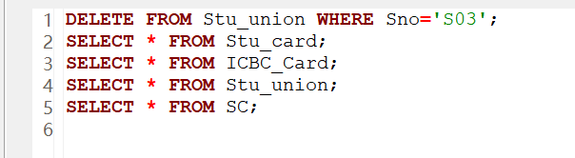

Stu_card
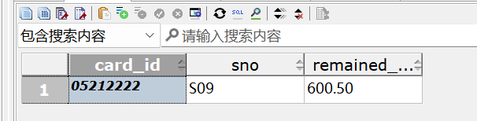
ICBC_Card
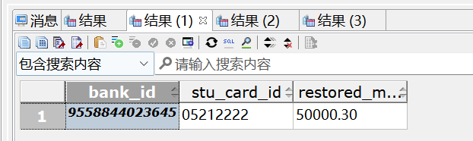
Stu_union
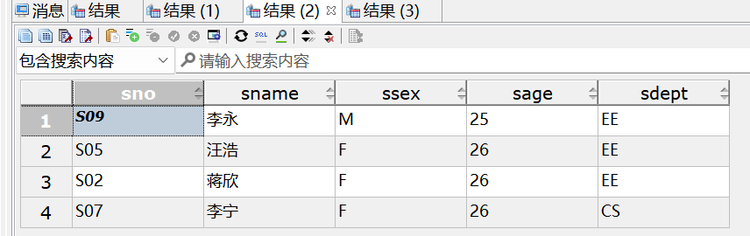
SC
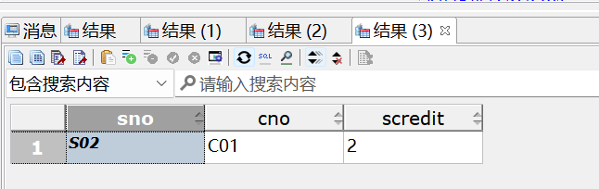

(9) 用gsql客户端工具（系统管理员nbuuser登录数据库db_uni）演示事务中进行多重级联删除失败的处理。
①为演示多种级联删除情况，首先输入数据
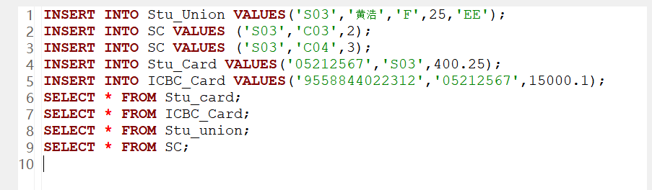
Stu_card
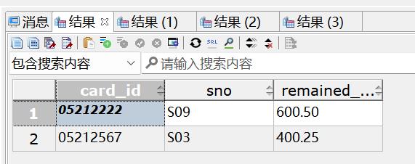
ICBC_Card
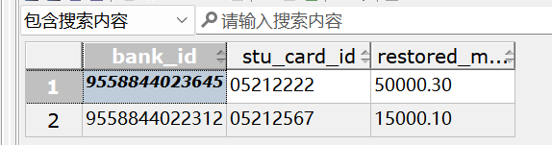
Stu_union
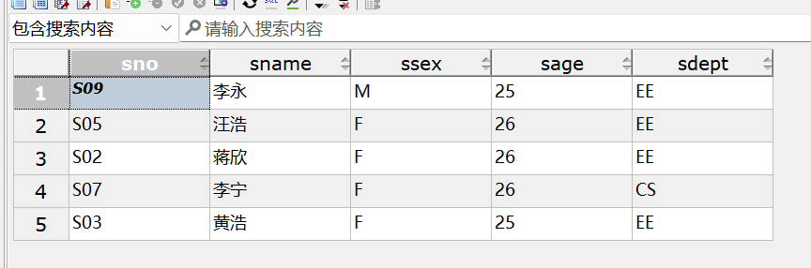
SC
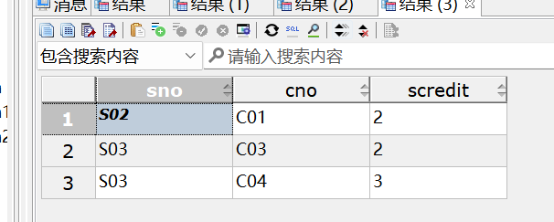
②修改ICBC_Card表的外键属性，使其变为On delete No action。
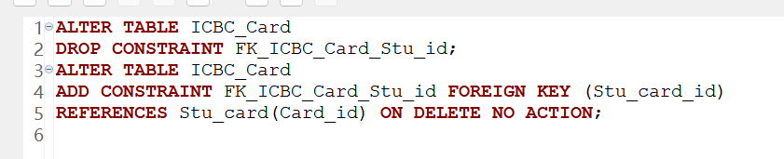
③演示事务中通过删除Stu_union表中的一条记录，多重级联删除失败，整个事务回滚到事务的初始状态
如图，Stu_Union的属性被用作外键，因此无法被删除
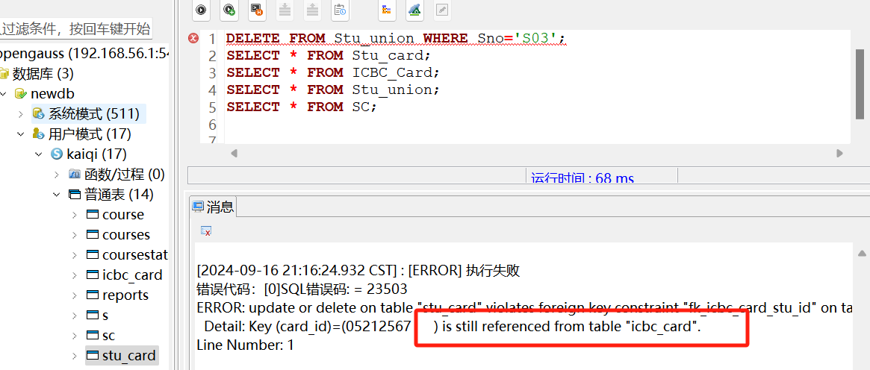

输入如下SQL语句：
如图，Stu_Card的Card_id属性也被当做外键引用，无法删除
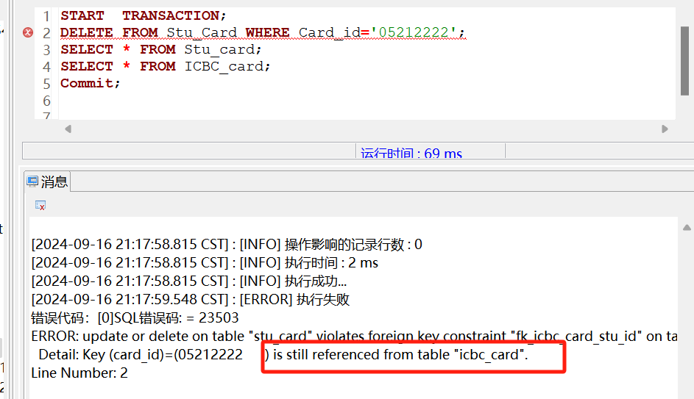
输入如下SQL语句：观察到两个表格都没有发生任何变化
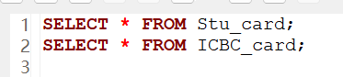
Stu_card
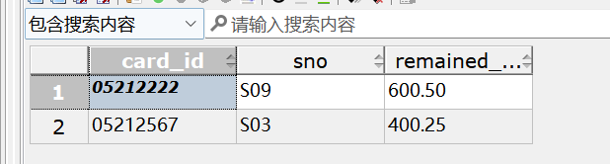
ICBC_card
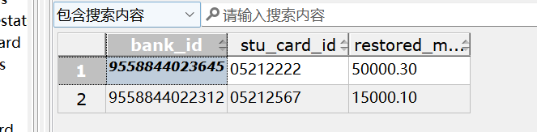
(10) 演示互参考问题及其解决方法。要建立教师授课和课程指定教师听课关系的两张表，规定一个教师可以授多门课，但是每个课程只能指定一个教师去听课，所以要为两张表建立相互之间的参照关系。
在新建SQL终端窗口中输入如下SQL语句：
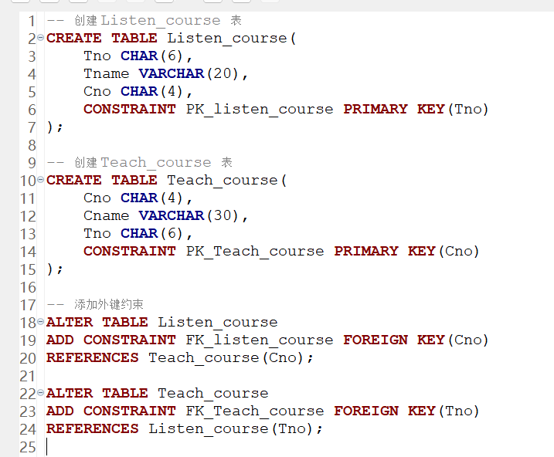

- 实验中遇到的问题及分析讨论
问：在创建表格时，提示另一张表格不存在
答：两张表格之间的元素互为外键引用，因此需要创建完之后再设置外键
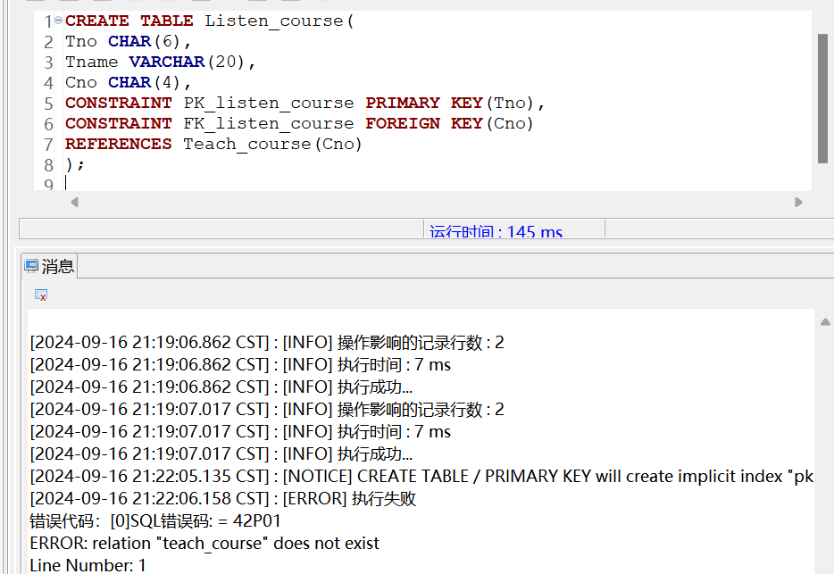

- 实验结论
本次实验通过创建和管理外键约束，掌握了如何维护数据库的参照完整性。实验中演示了外键约束的设置、级联删除的应用、多重级联删除的效果以及事务处理中的外键约束处理，进一步理解了数据表之间的关系及其对数据完整性的影响。这些操作有效地确保了数据库在数据操作中的一致性和完整性。
- 教师批阅意见：

成绩评定：

教师签字：
年 月 日
- 备注：

